Министерство науки и высшего образования Российской Федерации
Федеральное государственное автономное образовательное учреждение высшего образования
«Московский политехнический университет»

Образовательная программа «Бакалавират»
Направление подготовки: 09.03.01 «Информатика и вычислительная техника(Веб-технологии»

Отчет по курсовой работе
по дисциплине «Серверная веб-разработка»

Тема: «Backend-фреймворк на PHP»

Выполнил:
Студент группы 241-321
06.06.2025 Андреев А.Р
дата

Принял:
Старший преподаватель кафедры ИКТ
_________________ Володина О.В.
подпись, дата

ОГЛАВЛЕНИЕ
ВВЕДЕНИЕ 3
Глава 1. ТЕОРЕТИЧЕСКАЯ ЧАСТЬ 5
1.1 Анализ предметной области 5
1.2. Анализ функциональности проекта 5
Глава 2. ПРАКТИЧЕСКАЯ ЧАСТЬ 7
2.2. Реализация собственного PHP-фреймворка 7
2.3. Реализация пользовательской части сайта. 7
ЗАКЛЮЧЕНИЕ 8
СПИСОК ИСПОЛЬЗОВАННОЙ ЛИТЕРАТУРЫ 10

ВВЕДЕНИЕ
Тематика проекта — разработка веб-сайта на основе собственного PHP-фреймворка, предназначенного для публикации, просмотра и комментирования статей. Данный сайт реализует основные функции контентной платформы: добавление, редактирование и удаление статей, а также управление комментариями пользователей.
Выбор темы обусловлен несколькими факторами:
- Актуальность задачи: сайты с возможностью публикации и взаимодействия с контентом остаются востребованными как в сфере СМИ, так и в образовательных или тематических блогах.
- Практическая направленность: проект позволяет на практике применить знания структурированию данных, реализации MVC-архитектуры и взаимодействию с базой данных.
- Желание создать собственный PHP-фреймворк: вместо использования готовых решений (Laravel, Symfony и др.) было принято решение разработать собственную архитектуру, чтобы глубже понять принципы построения серверной логики, маршрутизации, ORM и авторизации.
Особенности проработки проекта:
- Разработан собственный PHP-фреймворк с поддержкой MVC, маршрутизации, ORM, сессий и пользовательской авторизации.
- Реализовано управление статьями и комментариями.
- Спроектирована и реализована структура базы данных.
- Созданы ключевые страницы: главная страница с лентой статей, детальная страница статьи с комментариями, а также формы добавления статей.
- Реализована система авторизации и регистрации пользователей, разграничение прав доступа для обычных пользователей и администраторов.
Цель проекта: разработать веб-сайт, где можно публиковать, комментировать и смотреть статьи.
Задачи проекта:
- Проанализировать предметную область
- Проанализировать аналоги и конкуренты проекта
- Спроектировать структуру базы данных
- Спроектировать и разработать административную часть
- Спроектировать и разработать главной страницы
- Спроектировать и разработать детальной страницы
- Спроектировать и разработать дополнительного функционала

Ссылка на репозиторий: https://github.com/toyu200/php

Глава 1. ТЕОРЕТИЧЕСКАЯ ЧАСТЬ

1.1 Анализ предметной области
Разработка веб-сайтов с функцией публикации и комментирования статей актуальна в рамках множества сфер: информационных ресурсов, блогов, образовательных платформ и новостных порталов. Подобные системы позволяют пользователям самостоятельно публиковать материалы, делиться мнением в комментариях, а администраторам — модерировать контент и управлять структурой сайта.
Современные контент-системы строятся на архитектуре MVC (Model-View-Controller), что позволяет разделить бизнес-логику, представление и работу с данными. Это повышает масштабируемость, читаемость и сопровождаемость кода.
Для хранения информации о пользователях, статьях и комментариях применяется реляционная база данных. Важным элементом является реализация авторизации и разграничения прав доступа — только автор или администратор должен иметь возможность редактировать и удалять публикации.
Таким образом, предметная область проекта охватывает вопросы веб-разработки, работы с базами данных, построения CMS-систем, безопасности, а также взаимодействия пользователей с контентом.
1.2. Проектирование пользовательских сценариев
На этапе проектирования были определены основные пользовательские сценарии, отражающие предполагаемое поведение пользователей на сайте:
- Гость заходит на сайт, просматривает список статей, читает статью, при желании — проходит регистрацию.
- Авторизованный пользователь публикует статью, редактирует ранее созданную, комментирует материалы других пользователей.
- Администратор модерирует статьи и комментарии, управляет пользователями, следит за соблюдением правил.
1.3. Выбор технологий
Для реализации проекта были выбраны следующие технологии:
- PHP — гибкий и широко используемый язык для создания серверной части;
- Собственный MVC-фреймворк — вместо использования готовых решений (Laravel, Symfony), что позволило глубже изучить внутреннюю архитектуру веб-приложений;
- phpMyAdmin — для управления базой данных на этапе разработки

1.4. Анализ функциональности проекта
Разрабатываемый проект представляет собой сайт на собственном PHP-фреймворке, предназначенный для публикации и обсуждения статей. В основе проекта лежит самописный MVC-фреймворк, что позволило реализовать гибкую архитектуру и освоить принципы построения серверной логики.
Ключевая функциональность проекта включает:
  - Регистрация и авторизация пользователей
Возможность создания аккаунта, входа в систему, выхода, а также разграничение прав между обычными пользователями и администраторами.
  - Управление статьями
Пользователи могут добавлять, редактировать и удалять свои статьи. Администраторы имеют доступ к управлению всеми материалами на сайте.
  - Комментарии
Любой авторизованный пользователь может оставлять комментарии под статьями, а также удалять свои комментарии. Администраторы имеют право удалять любые комментарии.
  - Просмотр статей
Лента статей на главной странице.

Глава 2. ПРАКТИЧЕСКАЯ ЧАСТЬ
2.1. Разработка структуры базы данных.
На первом этапе практической реализации проекта была спроектирована структура базы данных, отражающая основные сущности: пользователи, статьи и комментарии см. Рисунок 1.
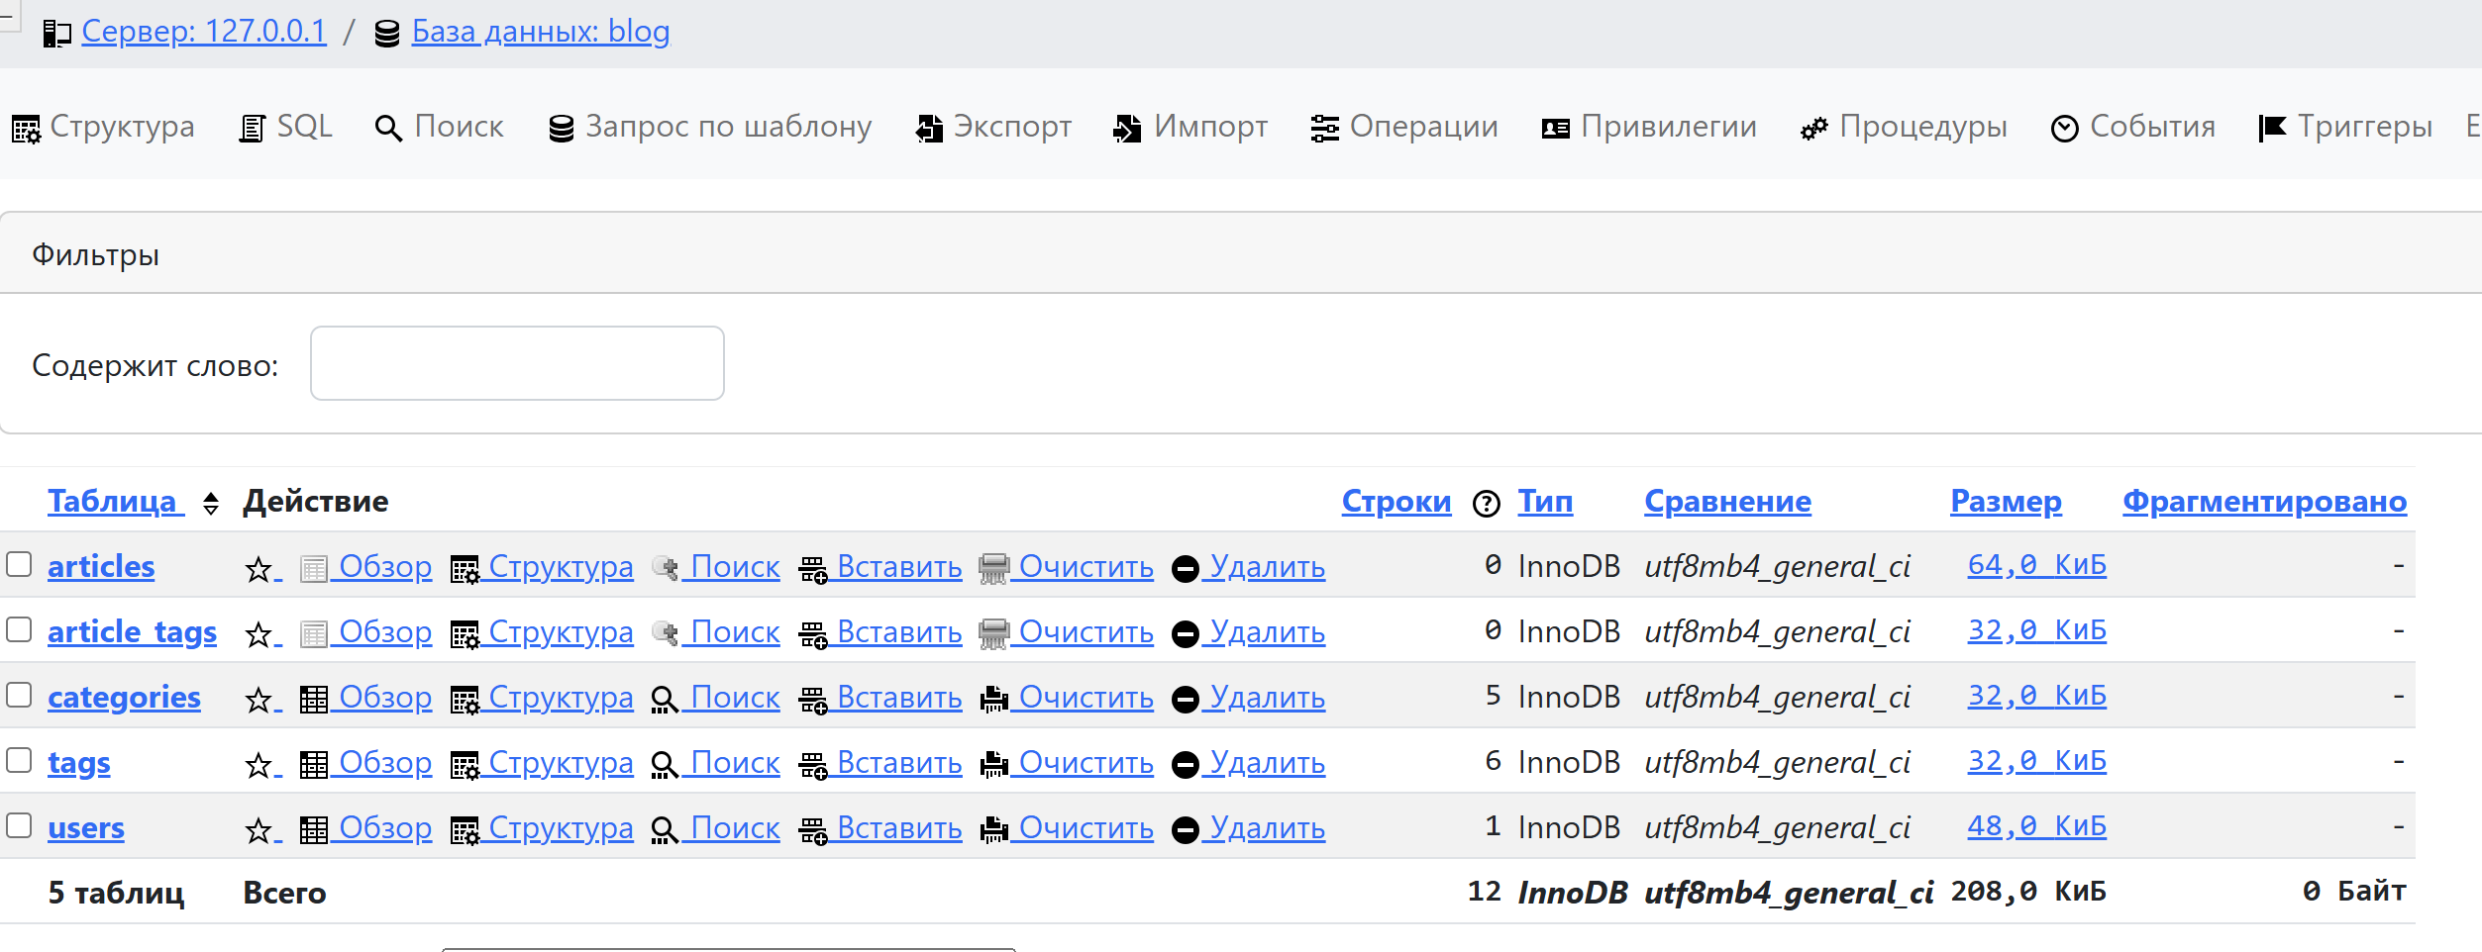
Рисунок 1. База данных

2.2. Реализация собственного PHP-фреймворка
Был разработан собственный PHP-фреймворк с поддержкой следующих модулей:
  - Маршрутизация — сопоставление URL-запросов с контроллерами и действиями;
  - MVC-архитектура — разделение кода на модели, представления и контроллеры;
  - Система ORM — для работы с базой данных без написания SQL вручную;
  - Сессии и авторизация — реализация входа/выхода пользователей и разграничения доступа.

2.3. Реализация пользовательской части сайта.
Пользовательская часть включает следующие страницы и функции:
- Главная страница — список всех опубликованных статей, можно увидеть на Рисунке 2;
- Детальная страница статьи — заголовок, контент и комментарии;
- Форма добавления и редактирования статьи — доступна авторизованным пользователям;
- Система комментариев — отображение, добавление и удаление комментариев.



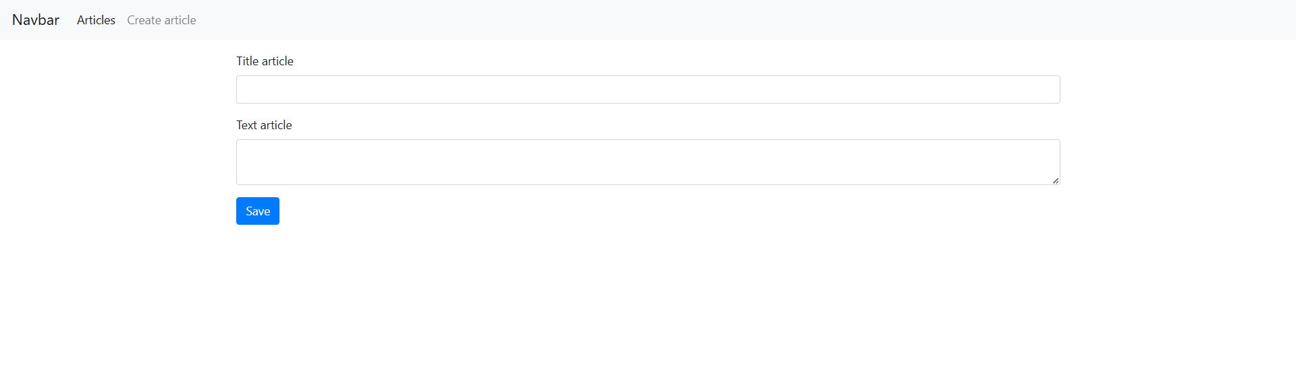

Рисунок 4 – страница записей

ЗАКЛЮЧЕНИЕ
В рамках данного проекта был разработан функциональный веб-сайт для публикации и обсуждения статей, построенный на самописном PHP-фреймворке с использованием архитектуры MVC. Разработка собственного MVC-фреймворка позволила глубже понять внутренние процессы, происходящие в современных CMS и фреймворках, а также сформировать навыки проектирования и реализации веб-приложений. Проект может быть использован как основа для более сложной контентной платформы — например, с поддержкой категорий, тегов, системы уведомлений, интеграции с внешними API и прочими современными веб-технологиями.
Все поставленные задачи решены, цель достигнута.

СПИСОК ИСПОЛЬЗОВАННОЙ ЛИТЕРАТУРЫ

- Куценко Д. В. Современные PHP-фреймворки: Laravel, Symfony, Yii : учебное пособие / Д. В. Куценко. — Москва : ДМК Пресс, 2022. — 256 с. — ISBN 978-5-97060-909-2. — ЭБС ЮРАЙТ. — URL: https://urait.ru/book/sovremennye-php-freymvorki-2022 (дата обращения: 06.06.2025). — Текст : электронный.

- Laracasts. Документация по Laravel. — URL: https://laravel.com/docs (дата обращения: 06.06.2025). — Текст : электронный.

- Симфони — документация фреймворка Symfony. — URL: https://symfony.com/doc/current/index.html (дата обращения: 06.06.2025). — Текст : электронный.

- Yii2 Guide : официальная документация / The Yii PHP Framework. — URL: https://www.yiiframework.com/doc/guide/2.0/en (дата обращения: 06.06.2025). — Текст : электронный.

- Пичугин С. В. Программирование на PHP 8 и MySQL. Разработка Web-приложений / С. В. Пичугин. — Санкт-Петербург : БХВ-Петербург, 2021. — 432 с. — ISBN 978-5-9775-1645-2.

- Котляр А. Б. Web-программирование: основы создания сайтов с применением HTML, CSS, JavaScript, PHP и MySQL / А. Б. Котляр. — Москва : КноРус, 2023. — 320 с. — ISBN 978-5-406-09798-4. — ЭБС BOOK.RU. — URL: https://book.ru/book/123456 (дата обращения: 06.06.2025). — Текст : электронный.

